 | Name: | Klasse: | Datum: |  | KV I i
1


Male I und i an.
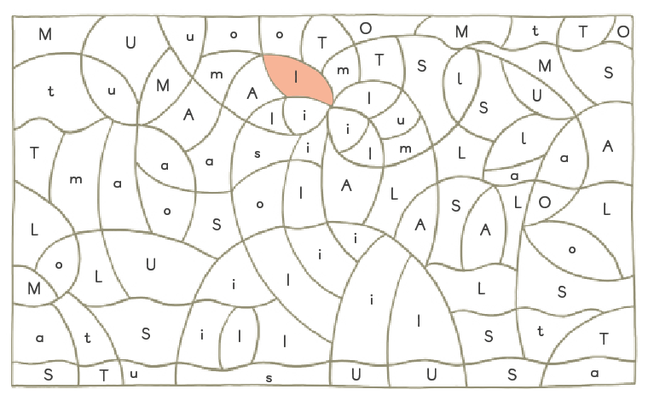
2

Wo hörst du I? Schreibe.




3
Schreibe mit der Schreibtabelle.

____________________





